SUB 2.1.1 ΕΡΓΟ «ΕΠΑΝΑΧΡΗΣΗ ΑΝΑΚΤΟΡΟΥ ΩΣ ΜΟΥΣΕΙΟΥ»

H Διεύθυνση Νεότερης Πολιτιστικής Κληρονομιάς (ΔΙΝΕΠΟΚ) συμμετέχει στη Δράση «Ανάπλαση πρώην βασιλικών κτημάτων Τατοΐου» του Ταμείου Ανάκαμψης & Ανθεκτικότητας για την αποκατάσταση και ανάπλαση του πρώην Βασιλικού Κτήματος Τατοΐου, με το έργο «ΕΠΑΝΑΧΡΗΣΗ ΤΟΥ ΑΝΑΚΤΟΡΟΥ ΩΣ ΜΟΥΣΕΙΟΥ» συνολικού προϋπολογισμού 1.500.000€.
Αντικείμενο του έργου «Επανάχρηση Ανακτόρου ως Μουσείου» αποτελεί η εκπόνηση και υλοποίηση της Οριστικής Μουσειολογικής και Μουσειογραφικής Μελέτης που θα προσφέρει στο κοινό έναν πλήρως αποκαταστημένο και επισκέψιμο μουσειακό χώρο. Το έργο θα συμβάλλει ώστε να διατηρηθεί το σύνθετο φυσικό και πολιτισμικό - ιστορικό αποτύπωμα του κτήματος Τατοΐου, να συνδεθεί με την νεότερη και σύγχρονη ελληνική ιστορία και να αναδειχθεί μέσα από την ανάπτυξη της μουσειακής αφήγησης στο χώρο του Ανακτόρου σε πολλαπλά νοηματικά επίπεδα.
Όραμα: Ένας χώρος ερμηνείας που θα διεγείρει το ενδιαφέρον, θα θέτει ερωτήματα και θα καλλιεργεί την κριτική σκέψη. Ένας ανοιχτός, συμμετοχικός χώρος πολιτισμού και αναψυχής, τον οποίο θα οικειοποιούνται και θα απολαμβάνουν οι Έλληνες και ξένοι επισκέπτες, μέσα από τις ποικίλες χρήσεις που θα φιλοξενεί.
Στόχοι: Το Μουσείο στοχεύει να λειτουργεί και να συμβάλει ως:
• κέντρο διάσωσης, καταγραφής και μελέτης της δημόσιας ιστορίας
• χώρος ψυχαγωγίας και αναψυχής
• χώρος προστασίας, ερμηνείας και ανάδειξης του φυσικού περιβάλλοντος και του διαμορφωμένου τοπίου του Κτήματος
• εναλλακτικός χώρος άτυπης εκπαίδευσης / μάθησης
• χώρος περιβαλλοντικής ευαισθητοποίησης και ανάπτυξης οικολογικών / περιβαλλοντικών δράσεων
• αφετηρία περιβαλλοντικών και πολιτιστικών διαδρομών στο Κτήμα και την ευρύτερη περιοχή
• εταίρος στην ενίσχυση της πολιτιστικής και τουριστικής ανάπτυξης της περιοχής
Το έργο αποτελείται από δύο (2) Υποέργα ως ακολούθως:
Το ΥΠΟΕΡΓΟ 1 με τίτλο «Δημιουργία μόνιμης έκθεσης του Ανακτόρου στο Κτήμα Τατοΐου» προϋπολογισμού 512.400,00€.
Το ΥΠΟΕΡΓΟ 2 με τίτλο «Προμήθεια και Τοποθέτηση Μουσειακών Κατασκευών» προϋπολογισμού 987.600€.
Ενδεικτικές εικόνες αντικειμένων που θα εκτεθούν στον χώρο του Ανακτόρου.

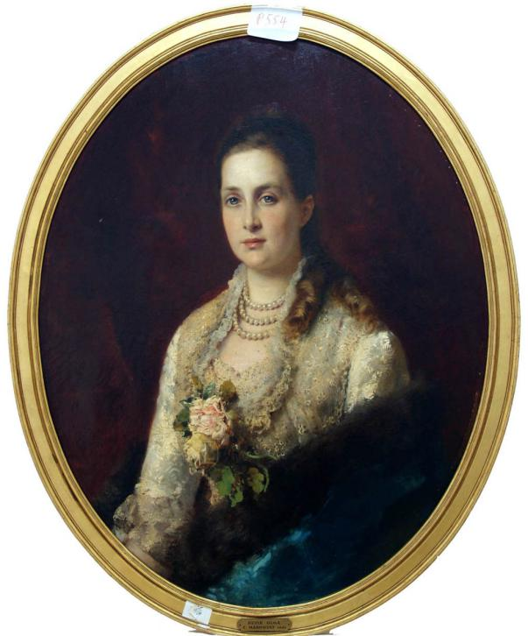 | 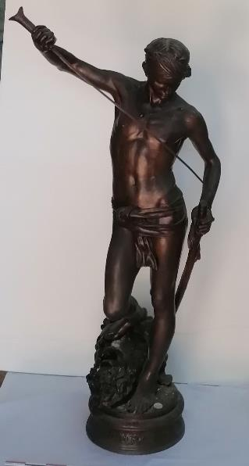
Εικόνα 1: 202. C. Makowsky, Reine Olga (Προσωπογραφία της Βασίλισσας Όλγας), 1881, ελαιογραφία σε μουσαμά, 0,81x0,985 μ. | Εικόνα 2: Γλυπτό του Δαυίδ θριαμβευτή, Marius-Jean-Antonin Mercié, περ. 1889
Το έργο/δράση υλοποιείται στο πλαίσιο του Εθνικού Σχεδίου Ανάκαμψης και Ανθεκτικότητας «Ελλάδα 2.0» με τη χρηματοδότηση της Ευρωπαϊκής Ένωσης – NextGenerationEU.

